ИГРЫ, СПОСОБСТВУЮЩИЕ РАЗВИТИЮ ЗРИТЕЛЬНЫХ ФУНКЦИЙ И ЗРИТЕЛЬНОГО ВОСПРИЯТИЯ
Уважаемые родители, дома, играя с детьми, вы можете решать сразу несколько задач – общение с детьми и развитие их зрения.
Организуйте игру. Скорее всего, у ребенка не возникнет интереса к игре, если вы ее специально не организуете. Поэтому стремитесь к тому, чтобы любое действие обыгрывалось, было включено в какой-нибудь интересный сюжет. Например, перед ребёнком не просто гремящие коробочки, а там спрятаны зернышки, которыми надо накормить проголодавшихся курочек. Курочек можно нарисовать или найти соответствующие игрушки. Пустые коробочки можно не просто откладывать в сторону, а выбрасывать их в воображаемое «мусорное ведро».
Позвольте ребенку самому найти решение. Каждая игра носит обучающий характер и служит достижению какой-то определенной цели. Чтобы эта цель была достигнута, и занятие прошло с пользой, дайте ребенку максимальную самостоятельность. Не выполняйте задание за него, пусть он сам придет к правильному решению. Не затягивайте игру. В тот момент, когда вы замечаете, что внимание и интерес ребёнка начинает угасать, заявите ему, что он хорошо позанимался и сегодня просто молодец, а вы намерены убрать игрушку. Таким образом, игра не надоест ребенку, с ней не будет связано негативных эмоций. Позвольте себе ошибиться и дайте ребёнку возможность обнаружить вашу ошибку. Это даст ребёнку возможность стать более уверенным в себе и своих силах. В игре вызывайте ребёнка на разговор, чтобы он называл свои действия и признаки предметов, с которыми вы играете.
«Прищепки»
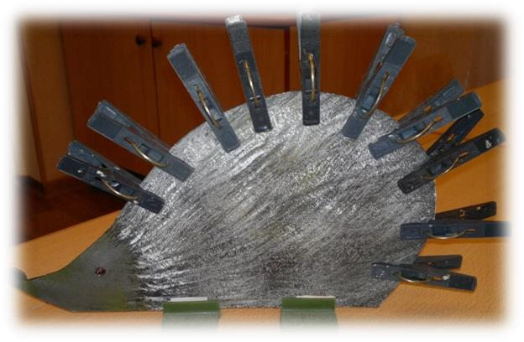
Прикрепите прищепки к картонному кругу, чтобы получилось «солнце» или «цветок». Можно оформить игрушку в виде ежика, у которого прищепки играют роль иголок. Предложите ребенку снять все прищепки, а затем прикрепить обратно. Можно наклеить на картон цифры из настенного календаря и предложить ребёнку прикреплять столько прищепок, какая цифра на картоне.
Если прищепок много, они разного цвета и конфигурации, то дети сами могут придумать множество поделок.
Игра развивает мелкую моторику рук, зрительно-моторную координацию.
«Пуговицы»
Смешайте несколько различных комплектов пуговиц и предложите ребенку их рассортировать.
Складывайте пуговицы в стопочки (башенки). Соревнуйтесь с ребенком, чья стопочка будет выше.
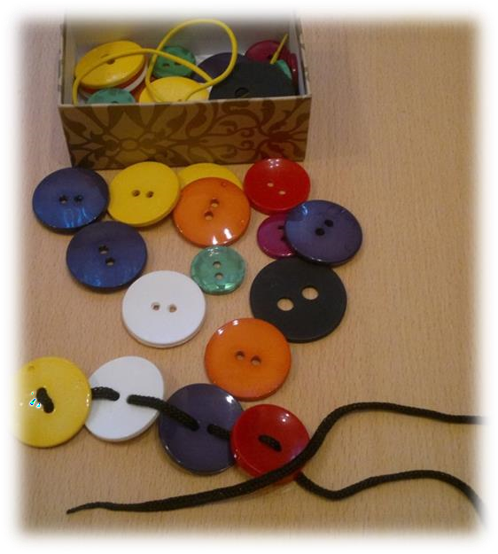
Положите на стол множество разнообразных пуговиц. Попросите ребенка выбрать все красные; все маленькие; все пуговицы с двумя дырочками и т. п.
Выложите пуговицы в ряд с определенной закономерностью, например, красная-белая-красная-белая. Предложите ребенку продолжить ряд. Можно предложить ребёнку пуговицы в нужной последовательности нанизывать на шнурок.

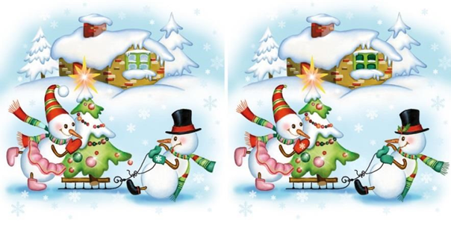
«Сравни картинки»
Все дети любят искать различия на двух, казалось бы, одинаковых изображениях. Эта забава хорошо развивает зрительное внимание, способствует развитию зрительных мышц, а также развивает зрительные функции.

Раскрасок на любой вкус и цвет сейчас тоже большое множество. Если вы хотите развить зрительное внимание, зрительно-моторную координацию ребёнка, приготовьте несколько наполовину раскрашенных картинок. Малыш должен раскрасить вторую половину картинки точно так же, как раскрашена первая половина.

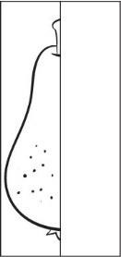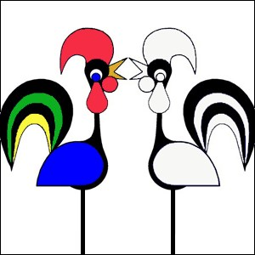

Это задание можно усложнить, предложив ребенку вначале дорисовать вторую половину картинки, а затем ее раскрасить. (Это может быть бабочка, стрекоза, домик, елка и т.д.).
«Корректурные таблицы»
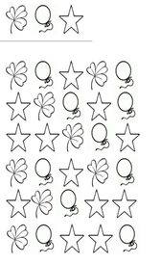
Корректурные таблицы – это замечательный материал для развития усидчивости детей, способности к переключению и распределению внимания, развитию памяти, развитию зрительных функций, зрительно-моторной координации, а также подготовка ребёнка к овладению навыками чтения и письма.
Чтение и письмо – это сложные психические процессы, в которых участвуют все высшие психические функции, межполушарные связи. Для того, чтобы ребёнок овладел навыками чтения его нужно к этому готовить, в этом могут помочь корректурные таблицы. Данный вид задания интересен детям. Вы можете предложить ребёнку разнообразные варианты выполнения заданий: зачеркни только животных, зачеркни одну картинки и обведи другую, раскрась только фрукты, обведи картинки, названия которых начинаются на определённый звук, и так далее можете фантазировать в своё удовольствие вместе с ребятишками.
Корректурные задания можно выполнять с детьми при прохождении лексической темы: фрукты, овощи, животные, транспорт и т.д.
Нужно давать ребёнку так же временное ограничение – выполни задание за 2 -3 минуты и контролировать время выполнения задания, стараться, что бы ребёнок учился постепенно выполнять пробы всё быстрее и быстрее.
Данный вид задания можно предлагать детишкам от трёх лет и старше, постепенно усложняя задания: давать меньше времени на его выполнение и увеличивать количество символов в задании.
«Куда ведёт дорожка?»
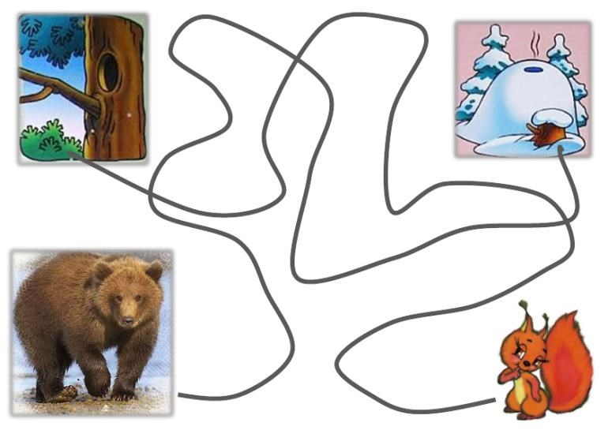
Нарисуйте несколько животных и домики для них. От каждого животного до домика прочертите витиеватые дорожки разных цветов. Пусть ребёнок проследит глазками по дорожке, у кого какой домик, не проводя пальцем по линиям. Если это сложно, то сначала можно разрешить использовать пальчик или карандаш, но со временем уберите его. Это упражнение развивает прослеживающую функцию глаз, развивает зрительное внимание.
«Считалка»
На большом листе бумаги в хаотичном порядке напишите цифры от 1 до 10. Попросите ребёнка найти все цифры по порядку. Для усложнения задания цифры можно рисовать разными цветами и разного размера. Упражнение развивает зрительное внимание, а также тренирует глазные мышцы.
«Что изменилось?»
Есть несколько вариантов этой игры. Самый известный таков.
Разложите на столе 5 или более мелких предметов. Дайте ребёнку 30 секунд на запоминание предметов и их положения на столе. Затем пусть ребёнок отвернётся или закроет глаза. А вы тем временем произведите какие-нибудь изменения: поменяйте предметы местами, уберите один предмет, поставьте ранее не стоявший, поставьте такой же предмет другого цвета и т.д. Задача ребёнка – определить, что изменилось в композиции. Усложнять это упражнение можно, производя больше изменений или попросив определить, что изменилось на ощупь (стол с разложенными предметами накрыть полотенцем). Упражнение способствует развитию зрительной памяти и внимания.
«Разрезные картинки»
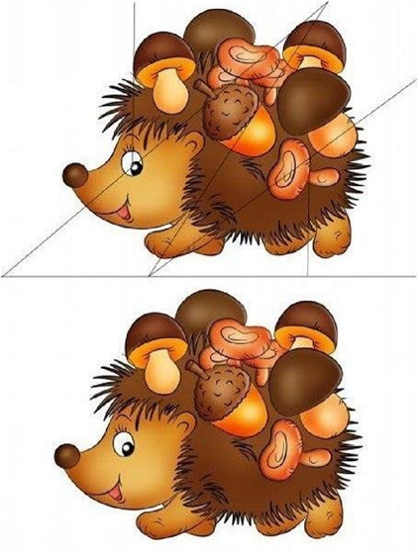
Простые картинки, без лишних деталей, разрезанные на 2,4,6 частей, которые нужно ребенку собрать, ориентируясь на образец, способствуют развитию зрительного внимания, памяти, зрительно-моторной координации, способности к анализу и синтезу.

